Lindab expanduje a rozšiřuje portfolio svých výrobků
Praha, 15. září 2015

Vzduchotechnické jednotky a výměníky tepla IMP Klima, ventilační systémy Nather, požární klapky MP3 a řada dalších produktů – to je výsledek posilování koncernu Lindab na trhu vzduchotechniky.

Lindab, přední světový výrobce a prodejce vzduchotechniky, v letošním roce masivně expanduje. V poslední době získal akvizicemi tři společnosti: MP3, Nather a IMP Klima, jejichž produkty má nyní nově ve své nabídce. Díky tomu je Lindab nyní schopen poskytovat skutečně komplexní řešení vnitřního klimatu obytných, komerčních a průmyslových budov a nabízet ucelené spektrum ventilačních systémů.

Stanislav Němeček, vedoucí prodeje vzduchotechniky Lindab s. r. o., k novým akvizicím dodává: „Na trhu kruhových potrubních systémů jsme již nyní lídrem na trhu. V divizi Vzduchotechnika, která v rámci koncernu stále roste, chceme naši nabídku dále rozšiřovat a poskytovat našim zákazníkům komplexní řešení. Právě tři nově získané společnosti nám pomohou tohoto cíle dosáhnout.“

MP3 je renomovaná italská společnost, specializující se na kompletní vzduchotechnické systémy včetně protipožární ochrany. Patří ke špičce v oblasti výroby požárních klapek i širokého spektra produktů certifikovaných Evropskou unií. Francouzská firma Nather se orientuje na výrobky a řešení v oblasti ventilačních systémů obytných budov. Slovinská společnost IMP Klima obohatí Lindab o technologicky vyspělé ventilační výrobky a periferní zařízení. Například vzduchotechnické jednotky IMP Klima se dodávají téměř ve 40 velikostech a vzhledem k jejich modulární konstrukci je lze dokonale přizpůsobit individuálním potřebám. Umožňují průtok vzduchu o kapacitě 800 až 100 000 m³/hod., vyznačují se kvalitně navrženou a energeticky úspornou technologií a veškerý sortiment je certifikován v rámci programu Eurovent. Díky své kvalitě se vzduchotechnika od IMP Klima často využívá pro budovy s velkými nároky na vytápění, chlazení a požární ochranu: hotely, sportovní komplexy či plavecké stadiony. Akvizicí IMP Klima tak Lindab upevňuje své postavení v oboru systémů pro úpravu vnitřního klimatu komerčních a průmyslových budov. Lindab bude moci také využívat výzkumné a vývojové středisko IMP Klima ve slovinském Godoviči s 15 laboratořemi.

Všechny tři Lindabem nově získané společnosti mají za sebou působivé reference z oblasti vytápění, chlazení a vzduchotechniky. MP3 se podílela např. na sídle automobilky Mercedes Benz v Berlíně, výrobním závodě Saint-Gobain v Essenu, rezidenčním projektu Bosco Verticale v Miláně, nemocnicích v Piacenze a Bergamu, hotelech Hilton v Benátkách či Jolly v Římě. Společnost Nather realizovala ve Francii desítky rezidenčních budov. Mezi referencemi IMP Klima lze uvést mj. krytou sportovní arenu Palais Omnisport v Paříži-Bercy, stadion CSKA v Moskvě, vysokoškolský kampus Jussieu v Paříži, univerzitní klinické centrum v Sarajevu, kliniku v Heilbronnu nebo hotely Conrad Hilton v portugalském Algarve, Sacher ve Vídni či Hyatt v Minsku.

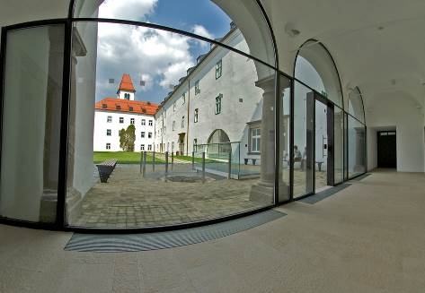

Vytápění na zemědělské fakultě ve slovinské Lublani
(reference IMP Klima).

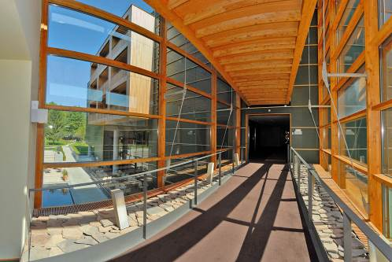
Mezi reference IMP Klima patří i vytápění lázeňských center.

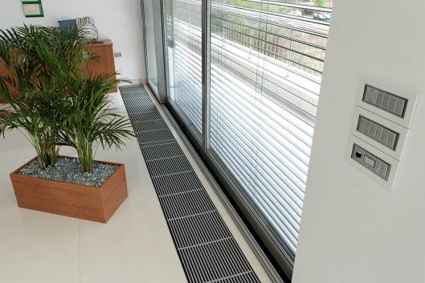

Kompletní vzduchotechnické systémy od IMP Klima se často instalují do kancelářských budov.

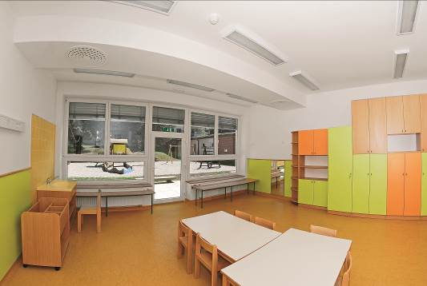
Vzduchotechnické systémy od IMP Klima jsou schopny vyhovět i nejnáročnějším požadavkům na vytápění a chlazení v objektech mateřských školek.

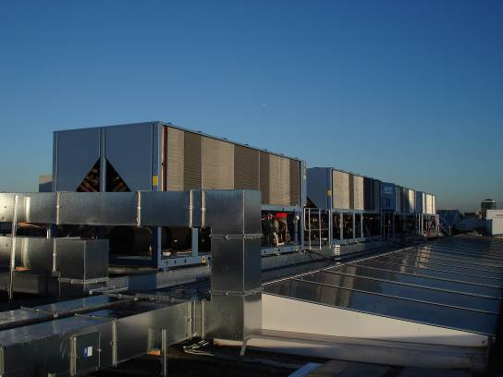

Ukázka realizace chillerů.

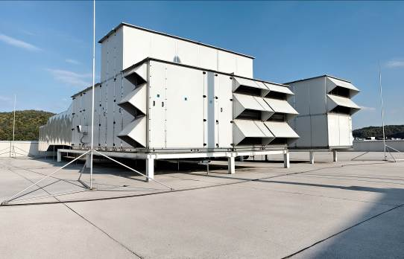

Ukázka instalace největší jednotky – realizace hotel Panorama.

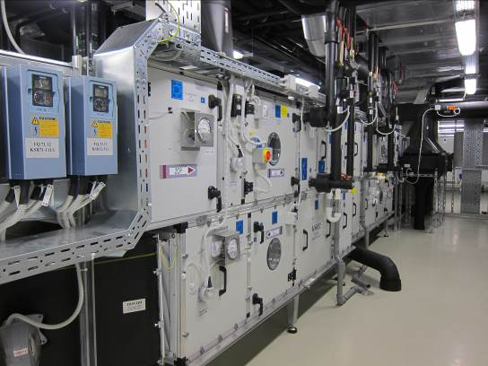

Ukázka jednotky ve strojovně vzduchotechniky.

O mezinárodním koncernu Lindab AB:
Lindab AB má své sídlo ve Švédsku ve městě Grevie. Společnost vznikla v roce 1956 ve švédském Linghultu jako malá klempířská firma. V roce 1984 vstoupil Lindab na švédskou burzu, v roce 1992 také na dánskou. V roce 2006 byla mateřská společnost přejmenována na Lindab International AB. Koncern Lindab působí v současné době na trzích 32 zemí a zaměstnává téměř 4600 lidí. Je jedním z největších světových designérů, výrobců a prodejců kovových profilů pro stavební účely – ocelových plechů, lehkých střešních krytin, okapových systémů a dalších montážních prvků z tenkostěnné švédské oceli, jakož i vzduchotechnických potrubních systémů. Tím je schopen poskytovat komplexní systémová řešení pro široké spektrum požadavků. V roce 2014 dosáhl koncern Lindab čistých tržeb ve výši 7,003 miliard švédských korun (tj. zhruba 739 mil. EUR).
www.lindabgroup.com

O společnosti Lindab s. r. o.:
V České republice působí Lindab s.r.o. od roku 1993 v oblasti střešních a stěnových systémů. Ta se specializuje na výrobu a prodej tenkostěnných ocelových plechů, lehkých střešních krytin, okapových systémů, v nichž je lídrem na českém trhu, a také na výrobu systémů zastřešení plochých střech. V roce 1996 přibyla oblast vzduchotechnických systémů. V roce 2003 Lindab otevřel nový výrobní, skladový a administrativní areál v Praze – Ruzyni. Základ podnikání společnosti tvoří jak vývoj, výroba a prodej hotových výrobků, tak poskytování komplexních řešení projektů pod názvem Lindab Stavby. Svým partnerům nabízí nejen kvalitní komponenty, ale i stavební systémy, které tyto komponenty využívají. Poskytuje poradenství, navrhuje koncepci a detaily, specifikuje a nacení potřebný materiál. Dále připraví podrobnou montážní dokumentaci, poskytne orientační i autorizované statické posouzení projektu, zaškolí pracovníky pro samotnou montáž, k níž opět poskytne poradenství a odborný dohled. Disponuje také prvotřídním distribučním systémem díky velkým skladovým zásobám a široké síti prodejců a montérů. V únoru 2015 otevřel Lindab svou novou pobočku v Brně, která se specializuje na vzduchotechniku a nabízí ve vzorkovně také široký sortiment lehkých střešních krytin a okapů.
www.lindab.cz

#cadkova#

